Expérience 1 : Observation d’un phasme à la loupe.

Matériel :
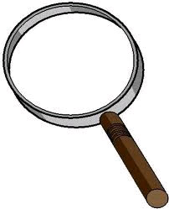
une loupe :

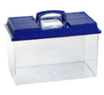
le vivarium avec un phasme :

Après avoir observé le phasme, dessine le de la façon la plus précise possible :

Expérience 1 : Observation d’un phasme à la loupe.

Matériel :
une loupe :

le vivarium avec un phasme :

Après avoir observé le phasme, dessine le de la façon la plus précise possible :

